REQUERIMENTO Nº 012/2024

Solicita informações relativas ao desenvolvimento de Programas de Governo da atual Administração Municipal.

Excelentíssimo Senhor Presidente,

Desde a campanha para as últimas eleições Municipais o atual Prefeito vem anunciando a implementação de diversos Programas de Governo como meio de solucionar problemas que outros Administradores Municipais não tiveram condições de resolver.

Apesar de fazerem parte do Plano de Governo registrado junto ao Tribunal Superior Eleitoral, e de terem sido massivamente difundidos, após a implementação inicial, muitos Programas acabaram tendo a divulgação diminuída ao ponto de não sabermos se estão em vigência ou se já foram descontinuados.

Só a título de exemplo, a última divulgação de ação relativa ao Programa “Meu Bairro Mais Bonito” foi realizada pela Prefeitura de São Roque, em sua página na rede social “Facebook”, em 22 de agosto de 2023! Já são maios de 6 (seis) meses sem divulgação de ações do Programa em um Município que conta com 106 (cento e seis) Bairros, segundo a Wikipédia!

https://www.facebook.com/prefeituradesaoroque/posts/pfbid034VndhkizzCXgWFhcPfYSxpHX2sP1MEorJgnE864qCWyiSDtcqQ2B1JMJbUyCUQuDl

Outro Programa de Governo lançado e não mais divulgado foi o “São Roque Bike City”. Segundo publicação na página da Prefeitura de São Roque, o Programa foi lançado em 29 de janeiro de 2023, ocasião em que teria sido apresentada, no Recanto da Cascata, a rota de cicloturismo CENTRO HISTÓRICO. O evento que contou com a participação de vários ciclistas.

Uma outra rota teria sido disponibilizada no aplicativo STRAVA – a Roto do Morro do Saboó. Essa informação consta em uma publicação da Prefeitura na página do “Facebook”, datada de 05 de fevereiro de 2023.

https://www.facebook.com/prefeituradesaoroque/posts/pfbid0EuwUKMiZbAXbh5H6GSEZeMjo4xwC9UmuvxYXvBk3418w9KbVXtETW4K6Khw4rbiEl

Segundo consta, haveria, ainda, a Rota Roteiro do Vinho, mas não foi encontrada qualquer divulgação oficial a respeito. Vale dizer que algum tempo foi dispendido na pesquisa por essas informações e se elas realmente existem é muito necessário que a Prefeitura reveja a forma como a publicidade desses Programas vem sendo realizada.
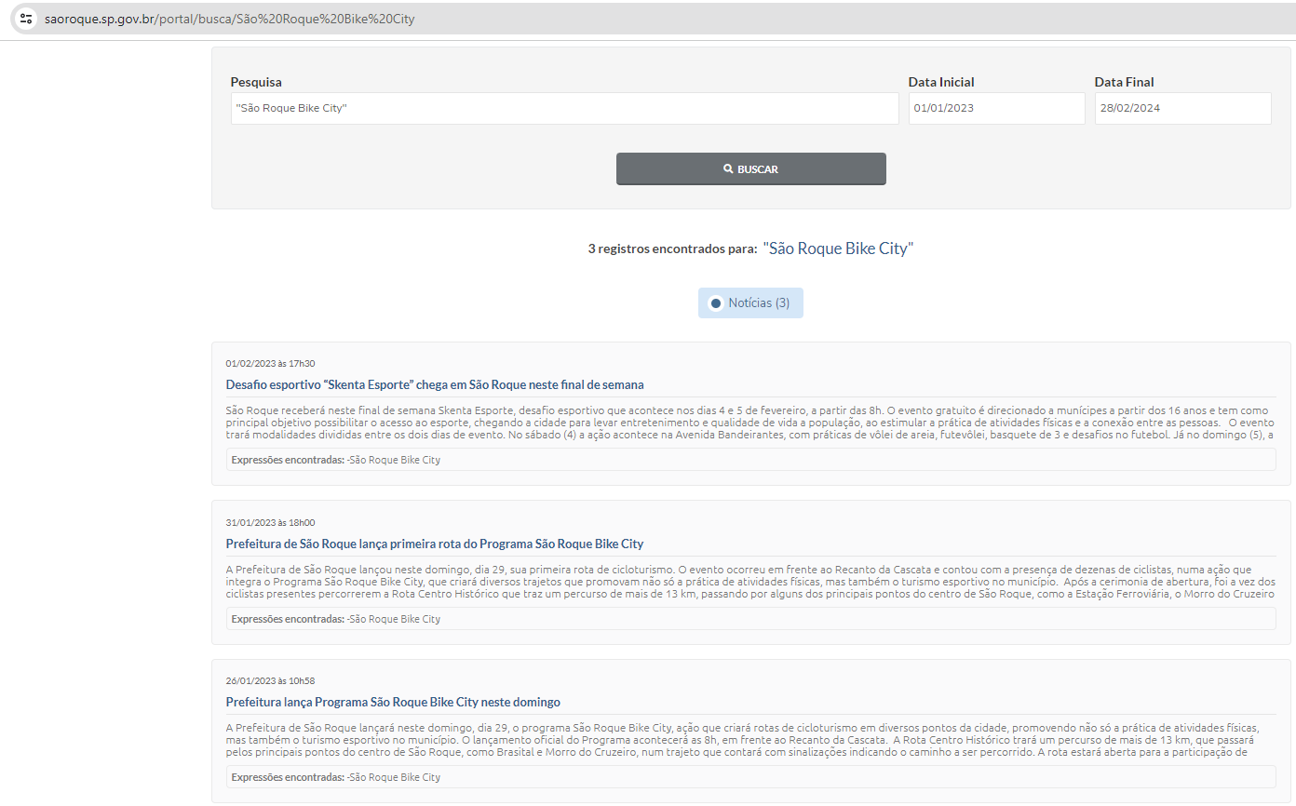

Como é possível verificar pelo print anterior, em pesquisa realizada no site da Prefeitura de São Roque só encontramos 3 (três) menções ao “São Roque Bike City”, sendo uma delas bastante genérica e outras duas relativas ao lançamento do Programa, realizado no dia 29/01/2023, levando a crer que a divulgação do Programa não se fez suficiente nem mesmo na homepage do Poder Executivo Municipal.

Para esse tipo de Programa ou Ação Governamental elaborada pelo Poder Público a publicidade é medida fundamental, pois não há como pretender que as pessoas participem de algo que não sabem que existe! Não faz sentido desenvolver todo um Programa, seja ele qual for, e não levar ao conhecimento da população de maneira efetiva, especialmente porque a maioria dos meios de comunicação disponíveis atualmente existem na forma online (como as homepages e redes sociais) e não geram despesas ao Município.

Outro Programa anunciado pelo Prefeito Municipal e que necessita de esclarecimentos é o “Programa Centro Vivo”. Segundo palavras do Prefeito Municipal, as quais poder ser verificadas pelo link abaixo, o Programa Centro Vivo teria por objetivo revitalizar o centro histórico do Município de São Roque e seus casarões, levando a arte e a cultura para o Centro da Cidade. A revitalização do Centro Histórico e o Projeto Casarões constam, inclusive, do Plano de Governo do Prefeito para este mandato.

https://www.facebook.com/gutoissa/videos/698076234149782/

Também é possível verificar na fala do Prefeito que a Administração Pública estimularia a preservação de fachadas antigas, como medida de atrair o turismo para a região central do Município, contudo, não foi possível verificar na prática que essas medidas tenham sido implementadas, mas o contrário, já que várias demolições de imóveis foram realizadas recentemente no centro de nossa cidade.

Assim, diante da necessidade de informações acerca dos Programas de Governo abordados, os quais envolvem a aplicação de recursos financeiros públicos, faz-se necessário o encaminhamento do presente Requerimento, de modo a obter resposta que satisfaça essas questões de indubitável interesse público.

Isso posto, Clovis Antonio Ocuma, Vereador da Câmara Municipal da Estância Turística de São Roque, REQUER ao Egrégio Plenário, observadas as formalidades regimentais vigentes, que seja oficiado este documento a Sua Excelência o Senhor Prefeito, a fim de que se digne a encaminhar a esta Casa de Leis as informações solicitadas a seguir:

- Quais foram os Bairros do Município de São Roque contemplados pelo Programa “Meu Bairro Mais Bonito”?
- Informar em que data os referidos Bairros foram atendidos pelo Poder Público.
- Qual foi o último Bairro atendido?
- Existe, no momento, algum Bairro sendo contemplado pelo Programa?
- Qual o cronograma de trabalho para os próximos meses do ano de 2024?
- Quanto foi gasto em relação ao referido Programa, por exercício, considerando que o Plano Plurianual previu a utilização de R$1.500.000,00 (um milhão e quinhentos mil reais) para cada ano do atual mandato? Discriminar as despesas realizadas em cada exercício.
- Em relação ao Programa “São Roque Bike City”, quais foram as rotas de cicloturismo implementadas até o momento?
- O que envolve o Projeto além da disponibilização de rotas no aplicativo STRAVA?
- Como foram divulgadas as referidas ações do Poder Público?
- Quanto foi gasto até o momento pela Prefeitura de São Roque em relação ao Programa “São Roque Bike City”? Discriminar as despesas realizadas em cada exercício.
- Existe novas rotas de cicloturismo previstas para serem implementadas até o final deste mandato?
- Em relação ao Programa Municipal “Centro Vivo”, que ações foram desenvolvidas pela Prefeitura de São Roque até o presente momento?
- O que foi feito, na prática, em relação a revitalização do centro histórico da cidade?
- Quantos e quais casarões foram ou estão sendo revitalizados?
- Que incentivo a Prefeitura ofereceu à população em relação a preservação de fachadas antigas?
- Quantos imóveis foram beneficiados por algum tipo de incentivo?
- Quanto foi gasto pela Prefeitura de São Roque, desde o início do mandato, em relação ao Programa “Centro Vivo”? Discriminar as despesas realizadas em cada exercício.

Sala das Sessões “Dr. Júlio Arantes de Freitas”, 27 de fevereiro de 2024.

Clovis Antonio Ocuma
Clovis da Farmácia
Vereador

PROTOCOLO Nº CETSR 27/02/2024 - 19:53 2420/2024

